DRK128C马丁代尔耐磨仪

DRK128C马丁代尔耐磨仪用于测定机织物和针织物的耐磨损性能，也可适用于非织造物。不适用于长绒毛织物。可用于测定毛织物在轻微压力下的起毛球性能。不适用于厚度超过3mm的毛织物。

产品细节
适用标准：
GB/T4802.2、GB/T21196.1～4、GB8690、ASTMD4966、ASTMD4970、ISO12945.2

仪器结构特征：
1、本机由仪器主体和电气两部分组成，是台式结构。金属构件是仪器的主体，它通过电控系统来进行试验工作。其动作由电机驱动，经过减速器、导板等驱动磨头运动，磨头运动的轨迹与织物的实际磨损过程相似。
2、当预置次数完成后，仪器自动停机。
3、人机界面操作简单方便，显示直观。

仪器主要规格和技术特征：
1、磨擦头位数：9个
2、试样夹直径：Φ38mm和Φ90mm
3、磨台直径：Φ120mm
4、直径38mm试样夹和导向杆总重量为：（198±2）g
直径90mm试样夹、导向杆和O型橡胶圈总重量为：（155±1）g
直径90mm试样夹、导向杆、O型橡胶圈和加载块总重量为：（415±2）g
重锤：395g±2g、594g±2g
加载块和试样夹具组件的总质量应为：
大块(795±7)g即施加在试样上的名义压力为12 kPa
小块(595±7)g即施加在试样上的名义压力为9 kPa
5、记数范围：预置计数1～990000次
6、试验速度（磨头转速）：47.5±2.5r.p.m
注：标配只带47.5±2.5r.p.m，其余25r.p.m、75r.p.m均需选配。
7、电源：220V±10%、50Hz
8、电机功率：120W
9、外形尺寸：850mm×600mm×400mm
10、重量：仪器120kg 附件箱22kg

仪器结构图：
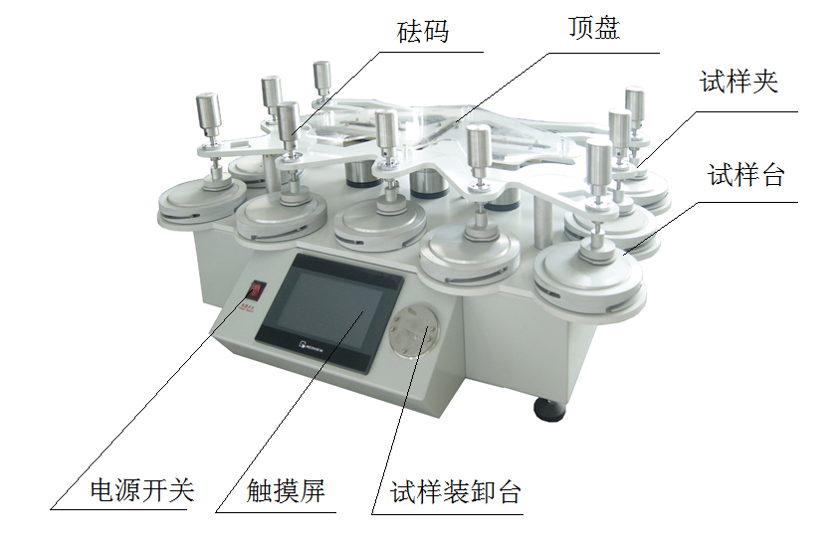

图1：仪器结构图
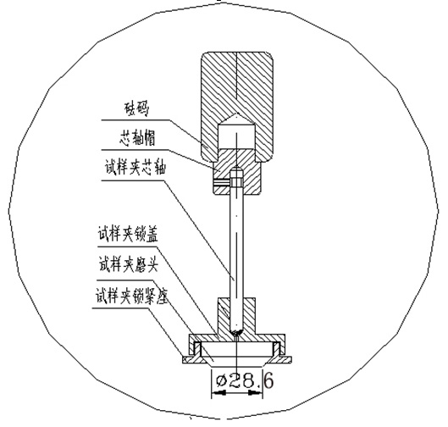

图2：试样夾安装示意图

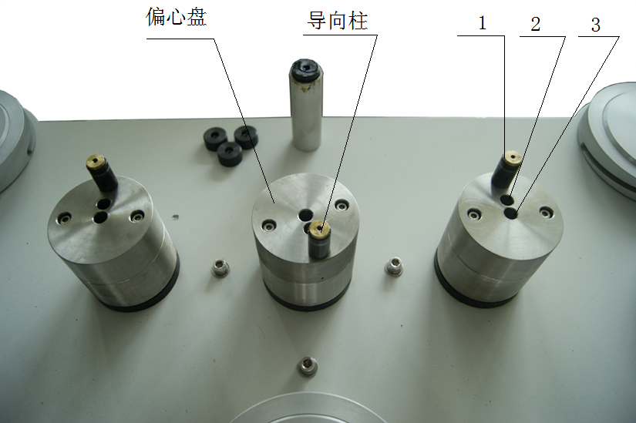
图3：偏心盘

